询价文件

项目名称：常州监狱工会委员会会员结婚生育慰问品采购项目

项目编号：CZ-JY-2024-072

江苏省常州监狱工会委员会
2024年06月

第一章 采购邀请
一、项目基本情况
项目名称：常州监狱工会委员会会员结婚生育慰问品采购项目
项目编号：CZ-JY-2024-072
交易方式：公开询价
采购需求：工会委员会会员生育慰问品（食品类<乳制品、营养冲调类>、床上用品类）采购(详见文件中第三章：采购需求)。
预算金额：本项目预算金额为人民币4.5万元/年（使用20240527号文研究立项的工会资金）
二、供应商资格要求
（一）符合下列条件，并提供相关材料；
1、具有独立承担民事责任的能力（提供法人或其他组织的营业执照等证明文件，复印件加盖公章，经营范围包含本次招标内容）；
2、具有良好的商业信誉和健全的财务会计制度（提供上一年的财务情况报告（成立不满一年的不需求提供）；
3、具有履行合同所必需的设备和专业技术能力（提供书面承诺书）；
4、有依法缴纳税收和社会保障资金的良好记录（提供参加本次采购活动前半年内（至少一个月）依法缴纳税收和社会保障资金的相关材料）；
5、参加采购活动前三年内，在经营活动中没有重大违法记录（提供书面承诺书）；
（二）其他资格条件：
1、供应商承诺在金坛或溧阳范围内有提货点（提供书面承诺书）；
2.未被“信用中国”网站（www.creditchina.gov.cn）列入失信被执行人、重大税收违法案件当事人名单、政府采购严重失信行为记录名单。
3.本项目不接受联合体参与询价；
4.本项目不接受供应商使用进口产品参与询价；
5.落实政府采购政策需满足的资格要求：需提供书面证明文件。
以上文件均需加盖响应人公章。
- 报价要求
1.以项目每份（每人）预算金额为计算基数，供应商报返点金额。
2.按附件中采购询价单形式报价。供应商一旦成交后，如因市场变化、政策性调整等因素导致报价成本的变化，报价将不会得到调整。
四、询价保证金及提交方式: 免交
五、采购期：1年
六、报价文件的组成
按第六章中响应文件格式内容进行响应（包含资格文件、采购询价单（原件，加盖响应人公章）以及第六章中其他应提交的相关文件）
七、询价文件发布信息
询价文件提供及公告期限：自询价公告在江苏招标投标公共服务平台、http://jssjyglj.jiangsu.gov.cn/上发布之日起3个工作日。文件报名获取，有关本次询价的事项若存在变动或修改，敬请及时关注江苏招标投标公共服务平台、http://jssjyglj.jiangsu.gov.cn/发布的信息更正公告。
八、响应文件接收截止时间和地点：
报价文件（正本、副本各一份）必须装袋密封，封口处加盖单位印章，封面注明采购单位名称，邮寄（由于本单位比较偏僻，邮寄建议使用邮政或顺丰）或送至江苏省常州监狱企业楼一楼企管部（焦先生收，051987720668）
响应文件接收截止时间：2024年06月19日16:00
采购人联系人：蒋主任 联系电话：13814760386
采购人地址： 江苏溧阳竹箦煤矿
九、其他说明事项：
本谈判文件中斜体下划线、字体加粗、带★部分为实质性响应条件，为必须遵守的条件，如不满足将作无效响应文件处理。
第二章 供应商须知

1.采购人、采购代理机构及供应商
1.1采购人：是指依法开展政府采购活动的国家机关、事业单位、团体组织。
1.2采购代理机构：是指集中采购机构或从事采购代理业务的社会中介机构。
1.3政府采购监督管理部门：各级人民政府指定的有关部门依法履行与政府采购活动有关的监督管理职责。
1.4供应商：是指向采购人提供货物、工程或者服务的法人、其他组织或者自然人。本项目的供应商须满足以下条件：
1.4.1具备《中华人民共和国政府采购法》第二十二条关于供应商条件的规定，遵守本项目采购人本级和上级财政部门政府采购的有关规定。
1.4.2以采购人认可的方式获得了本项目的询价通知书。
1.4.3若采购需求中写明允许采购进口产品，供应商应保证所投产品可履行合法报通关手续进入中国关境内。
若采购需求中未写明允许采购进口产品，如供应商所投产品为进口产品，响应无效。
1.5若询价公告中允许联合体报价，对联合体规定如下：
1.5.1两个以上供应商可以组成一个联合体，以一个供应商的身份参加政府采购。
1.5.2联合体各方均应符合《中华人民共和国政府采购法》第二十二条规定的条件。
1.5.3采购人根据采购项目对供应商的特殊要求，联合体中至少应当有一方符合相关规定。
1.5.4联合体各方应签订联合协议，明确约定联合体各方承担的工作和相应的责任，并将联合协议作为响应文件的一部分提交。
1.5.5大中型企业、其他自然人、法人或者非法人组织与小型、微型企业组成联合体共同参加政府采购，联合协议中应写明小型、微型企业的协议合同金额占到联合协议合同总金额的比例。
1.5.6联合体中有同类资质的供应商按照联合体分工承担相同工作的，应当按照资质等级较低的供应商确定资质等级。
1.5.7以联合体形式参加政府采购活动的，联合体各方不得再单独参加或者与其他供应商另外组成联合体参加本项目政府采购活动，否则相关响应文件将被认定为响应无效。
1.5.8对联合体的其他资格要求见申请人的资格要求。

2.资金落实情况
2.1本项目的采购人已获得足以支付本次采购后所签订的合同项下的资金。

3.费用
不论询价的结果如何，供应商应承担所有与准备和参加询价有关的费用。

4.适用法律
本项目采购人、采购代理机构、供应商、询价小组的相关行为均受《中华人民共和国政府采购法》、《中华人民共和国政府采购法实施条例》及本项目本级和上级财政部门、政府采购监督管理部门的政府采购有关规定的约束，其权利受到上述法律法规的保护。

5.询价通知书构成
5.1询价通知书包括下列内容：
第一章 询价邀请
第二章 供应商须知
第三章 采购需求
第四章 评审方法和标准
第五章 政府采购合同
第六章 响应文件格式
第七章 政府采购供应商询问函和质疑函范本
5.2原则上采购人、采购代理机构不要求供应商提供样品。除仅凭书面方式不能准确描述采购需求，或者需要对样品进行主观判断以确认是否满足采购需求等特殊情况除外。
如需提供样品，对样品相关要求见采购需求，对样品的评审方法及评审标准见询价通知书第四章。
5.3供应商应认真阅读询价通知书所有的事项、格式、条款和技术规范等。

6.询价通知书的澄清与修改
6.1供应商如对询价通知书内容有疑问，必须在法律法规规定有效时间前以书面形式或其他合法合规方式提交给采购人或采购代理机构。
6.2采购人可主动地或在答复供应商提出的询问时对询价通知书进行澄清与修改。采购人将相关网站上以发布更正公告的方式，澄清或修改询价通知书，更正公告的内容作为询价通知书的组成部分，对供应商起约束作用。供应商应主动上网查询。采购人或采购代理机构不承担供应商未及时关注相关信息引发的相关责任。
6.3任何人或任何组织向供应商提供的任何书面或口头资料，未经采购人在网上发布或书面通知，均作无效处理，不得作为询价通知书的组成部分。采购人对供应商由此而做出的推论、理解和结论概不负责。
6.4对于没有提出疑问又提交了响应文件的供应商将被视为完全认同本询价通知书（含更正公告的内容）。

7.响应范围及响应文件中标准和计量单位的使用
7.1项目有分包的，供应商可提交其中某一个或多个分包的响应文件，成交包数详见采购文件需求部分。
7.2无论询价通知书中是否要求，供应商所提供的货物及伴随的服务和工程均应符合国家强制性标准。
7.3供应商与采购人与询价有关的所有往来通知、函件和响应文件均用中文表述。供应商随响应文件提供的证明文件和资料可以为其它语言，但必须附中文译文。翻译的中文资料与外文资料出现差异时，以中文为准。
7.4除询价通知书中有特殊要求外，响应文件中所使用的计量单位，应采用中华人民共和国法定计量单位。

8.响应文件构成
8.1供应商应完整地按询价通知书提供的响应文件格式及要求编写响应文件，具体内容详见本项目响应文件格式的相关内容。
8.2供应商应提交询价通知书要求的证明文件，证明其响应内容符合询价通知书规定。该证明文件是响应文件的一部分。证明文件形式可以是文字资料、图纸和数据。
8.3为保证公平公正，除非另有规定或说明，供应商对同一项目提交响应文件时，不得同时提供备选响应方案。

9.报价
9.1供应商的报价应当包括满足本次询价全部采购需求所应提供的货物，以及伴随的服务和工程。除询价通知书中另有规定外，供应商的报价均应以人民币报价，应遵守《中华人民共和国价格法》。
9.2 供应商应在报价表上标明提供的货物及相关服务的单价（如适用）和总价。未标明的视同包含在报价中。
9.3报价在合同履行过程中是固定不变的，不得以任何理由予以变更。任何包含价格调整要求的响应文件，响应无效。
9.4采购人不接受具有附加条件的报价。

10.询价有效期
10.1询价有效期为从响应文件提交截止之日算起的日历天数，询价有效期：2024年06月19日16:00前。
10.2询价有效期不满足要求的响应无效。
10.3因不可抗力或其他特殊原因，采购人可在原询价有效期截止之前，要求供应商延长响应文件的有效期。接受该要求的供应商将不会被要求和允许修正其响应文件。供应商也可以拒绝延长询价有效期的要求，且不承担任何责任。上述要求和答复都应以书面形式提交。

11.响应文件的提交、修改与撤回
11.1供应商应当在询价公告规定的响应文件提交截止时间前。
11.3供应商应当在提交截止时间前完成响应文件的提交，并可以补充、修改或者撤回响应文件。未按规定密封或规定时间送达的响应文件，采购人将予以拒收，视为响应无效。

12.询价小组
按照《中华人民共和国政府采购法》、《中华人民共和国政府采购法实施条例》及本项目本级和上级财政部门、政府采购监督管理部门的有关规定依法组建的询价小组，负责本项目评审工作。

13.响应文件的评审
13.1评审小组将在响应文件提交截止时间后至评审结束前通过“信用中国”网站(www.creditchina.gov.cn)、中国政府采购网(www.ccgp.gov.cn)查询相关供应商信用记录，并对供应商信用记录进行甄别，对列入“信用中国”网站(www.creditchina.gov.cn)失信被执行人名单、重大税收违法案件当事人名单、中国政府采购网(www.ccgp.gov.cn)政府采购严重违法失信行为记录名单及其他不符合《中华人民共和国政府采购法》第二十二条规定条件的供应商，其响应文件将被认定为响应无效。
以联合体形式参加询价的，联合体成员存在以上不良信用记录的，联合体询价将被认定为响应无效。
以上信用记录情况，与其他采购文件一并保存。供应商不良信用记录以采购人查询结果为准。在本询价通知书规定的查询时间之外，网站信息发生的任何变更均不作为初审依据。供应商自行提供的与网站信息不一致的其他证明材料亦不作为初审依据。
13.2响应文件的评审是指依据询价通知书的规定，从响应文件的有效性和完整性对询价通知书的响应程度进行审查，以确定是否对询价通知书的实质性要求做出响应。
13.3供应商授权代表认为采购人员及其相关人员有法律法规所列与其他供应商有利害关系的，可以向采购人或采购代理机构书面提出回避申请，并说明理由。

14.响应文件的澄清、说明或更正
14.1询价小组将对响应文件的有效性、完整性和响应程度进行审查，审查时可以要求供应商对响应文件中含义不明确、同类问题表述不一致或者有明显文字和计算错误的内容等作出必要的澄清、说明或者更正。供应商的澄清、说明或者更正不得超出响应文件的范围或者改变响应文件的实质性内容。对不同文字文本响应文件的解释发生异议的，以中文文本为准。
14.2询价小组要求供应商澄清、说明或者更正响应文件应当以书面形式（询标）作出。供应商的澄清、说明或者更正应当由法定代表人或其授权代表签字或者加盖公章（电子签章）。
因供应商、授权代表联系不上等情形而无法接受询价小组要求澄清、说明的，供应商自行承担相关风险。
15.评审小组认为响应人的报价明显低于其他通过资格性、符合性审查响应人的报价，有可能影响产品质量或者不能诚信履约的，应当要求其在合理的时间内提供书面说明，必要时提交相关证明材料;响应人不能证明其报价合理性的，评审小组应当将其作为无效投标处理，并作书面记录。

16.成交候选人的推荐原则及标准
16.1根据《政府采购促进中小企业发展管理办法》（财库〔2020〕46号）、《三部门联合发布关于促进残疾人就业政府采购政策的通知》（财库〔2017〕141号）和《财政部 司法部关于政府采购支持监狱企业发展有关问题的通知》（财库〔2014〕68号）的规定，对满足价格扣除条件且在响应文件中提交了《中小企业声明函》、《残疾人福利性单位声明函》或省级以上监狱管理局、戒毒管理局（含新疆生产建设兵团）出具的属于监狱企业的证明文件的供应商，其报价（本项目为返点金额）进行10%的扣除后参与评审。对于同时属于小微企业、监狱企业或残疾人福利性单位的，不重复进行报价扣除。
接受大中型企业与小微企业组成联合体或者允许大中型企业向一家或者多家小微企业分包的，对于联合协议或者分包意向协议约定小微企业的合同份额占到合同总金额30%以上的，可给予联合体或者大中型企业的，其中其报价（本项目为返点金额）进行4%的扣除后参与评审。组成联合体或者接受分包的小微企业与联合体内其他企业、分包企业之间存在直接控股、管理关系的，不享受价格扣除优惠政策。
依据《政府采购促进中小企业发展管理办法》第四条第三项第二款相关规定，供应商提供的货物既有中小企业制造的，也有大型企业制造的，不享受价格扣除优惠政策.
以联合体形式参加政府采购活动，联合体各方均为中小企业的，联合体视同中小企业。其中，联合体各方均为小微企业的，联合体视同小微企业。
16.2如一个分包内只有一种产品，不同供应商所投产品为同一品牌同一型号的，提供相同品牌相同型号产品的不同供应商，以其通过评审且报价最低的供应商获得成交候选人推荐资格；报价相同的，则所投产品为节能产品、环境标志产品、不发达地区或少数民族地区产品者优先；报价相同且所投产品同为节能产品、环境标志产品、不发达地区或少数民族地区产品的，则由询价小组采取随机抽取方式确定。
16.3如一个分包内包含多种产品的，采购人或采购代理机构将在采购需求中载明核心产品，多家供应商提供的核心产品品牌型号相同的，按第16.2款规定处理。
16.4除了算术修正和落实政府采购政策需进行的价格扣除外，不对供应商的报价进行任何调整。评审结果按修正和扣除后的报价由低到高顺序排列。修正和扣除后的报价出现两家或两家以上相同者，则所投产品为节能产品、环境标志产品、不发达地区或少数民族地区产品者优先；若报价相同且所投产品同为节能产品、环境标志产品、不发达地区或少数民族地区产品的，则采取询价小组随机抽取的方式确定成交候选顺序。

17.确定成交候选人和成交供应商
17.1询价小组应当从质量和服务均能满足采购文件实质性响应要求的供应商中，按照返点率由高到低的顺序提出3名以上成交候选人。
17.2 对符合资格条件的响应人，质量和服务均能满足采购文件实质性响应要求且报价（返点率）最高的原则确定成交供应商。注：享受价格扣除参与评审政策要进行相应价格扣除后排序后进行评审。
17.3因重大变故采购任务取消时，采购人有权拒绝任何供应商成交，且对受影响的供应商不承担任何责任。
17.4 一旦有供应商放弃成交资格或拒绝签订合同等情形的，采购可按次序从成交候选人另行确定成交人，也可选择重新组织采购。

18.编写评审报告
评审报告是根据全体询价小组成员签字的原始评审记录和评审结果编写的报告，评审报告由询价小组全体成员签字。对评审结论持有异议的询价小组成员可以书面方式阐述其不同意见和理由。询价小组成员拒绝在评审报告上签字且不陈述其不同意见和理由的，视为同意评审结论。

19.保密要求
19.1评审应在严格保密的情况下进行。
19.2有关人员应当遵守评审工作纪律，不得泄露评审文件、评审情况和评审中获悉的国家秘密、商业秘密。

20.成交结果公告
20.1在评审结束后2个工作日内，评审小组将评审报告送采购人。采购人应当自收到评审报告之日起５个工作日内，在评审报告确定的成交候选人名单中按顺序确定成交供应商。成交候选人并列的，由采购人按照询价通知书规定的方式确定成交供应商；询价通知书未规定的，采取随机抽取的方式确定。
20.2自成交供应商确定之日起2个工作日内，在江苏监狱网上发布成交公告。

21.成交通知书
21.1发布成交公告的同时向成交供应商发出成交通知书。
21.2成交通知书对采购人和成交供应商具有同等法律效力。成交通知书发出以后，采购人改变成交结果或者成交供应商放弃成交，应当承担相应的法律责任。
21.3成交通知书是合同的组成部分。

22.履约保证金
22.1成交供应商缴纳成交金额的10%作为履约保证金。（鉴于本项目采用返点率报价，为保障项目实施目标，本次项目以4.5万元为履约保证金计算基数<成交金额>。）
22.2如果成交供应商没有按照上述履约保证金的规定执行，将视为放弃成交资格。在此情况下，采购人可确定下一成交候选人为成交供应商，也可以重新开展采购活动。

23.签订合同
23.1成交供应商应按成交通知书规定的时间、地点,按照采购文件确定的事项与采购人签订采购合同，且不得迟于成交通知书发出之日起30日内。
23.2询价通知书、成交供应商的响应文件及其澄清文件等，均为签订合同的依据。
23.3成交供应商拒绝与采购人签订合同的，采购人可以按照评审报告推荐的成交候选人名单排序，确定下一成交候选人为成交供应商，也可以重新开展政府采购活动。
23.4当出现法规规定的成交无效或成交结果无效情形时，采购人可依法与排名下一位的成交候选人另行签订合同，或依法重新开展采购活动。
23.5依据《政府采购促进中小企业发展管理办法》（财库〔2020〕46号）规定享受扶持政策获得政府采购合同的，小微企业不得将合同分包给大中型企业，中型企业不得将合同分包给大型企业。

24.质疑的提出与接收
24.1供应商认为询价通知书、采购过程和成交结果使自己的权益受到损害的，可以在知道或者应知其权益受到损害之日起七个工作日内，以书面形式向采购人或其委托的采购代理机构提出质疑。
24.2质疑供应商应按照财政部制定的《政府采购质疑函范本》格式（详见询价通知书）和《政府采购质疑和投诉办法》的要求，在法定质疑期内以书面形式提出质疑，超出法定质疑期提交的质疑将被拒绝。针对同一采购程序环节的质疑应一次性提出。

第三章 采购需求

本次工会委员会会员结婚生育慰问商品采购项目拟采购食品（乳制品、营养冲调类）、床上用品。拟以提货劵形式发放给会员。单份（单人）采购内容包括采购食品（乳制品、营养冲调类）、床上用品；单份（单人）采购预算金额约为1000元，总计约45份。一年预算总额约4.5万元,具体结算金额根据实际发生，并按规定要求结算。响应供应商营业执照要有相关经营范围，且符合法律法规其他相关规定。
一、采购需求一览表
序号 | 品名 | 预算单价 | 数量 | 备注
1 | 结婚生育慰问品 | 1000元/人 | 人数暂定为45人(份) | 1、本项目的慰问品发放方式为提货凭证；  2、数量以实际在职民警职工数量为准。
序号 | 商品品类 | 商品名称
1 | 床上用品类 | 被子、四件套等
2 | 乳品饮料类 | 奶制品、饮料、冲调饮料等

- 主要工作内容
供应商应于中标后及时备好设计合理、易于保存、具有限期提货功能的提货券凭证，并按合同约定时间，按采购人要求的数量提供提货凭证 (各入围供应商供应提货凭证具体数量由采购人根据民警、职工自主选择供应商的人数量确定)，供采购人发放给在职民警和职工。
- 供货及配套服务要求
1、质量要求
（1）包装食品类产品质量要求
供应商应严格遵守《中华人民共和国食品安全法》、《中华人民共和国农产品质量安全法》、《中华人民共和国产品质量法》、《中华人民共和国动物检疫法》等相关国家和江苏省行业主管部门相关规定，严格保证食品及相关产品质量标准，符合国家各级强制性规范要求。在供应商出现因食品质量导致食物中毒的事故发生，供应商承担一切法律责任，并取消其供货资格。
（2）严格禁止供应如下食品，一经发现，取消其供货资格：
1) 腐败变质、油脂酸败、霉变、生虫、污秽不洁、混有异物或其他感官性状异常，对人体有害的；
2) 含有毒、有害物质或被有害物质污染，对人体身体健康有害的；含有严重超出标准限量的农药残留、兽药残留、重金属、污染物质以及其他危害 人体健康的；
3) 未经动物部门检疫、检验或者检疫、检验不合格的肉类及其制品；
4) 病死、毒死或不明死因的禽、蓄、兽、水产动物等及其制品；
5) 使用非食品原料加工的，加入非食品用化学物质或将非食品当作食品的。
（2）床上用品类产品质量要求：供应商所提供产品应达到相关国家产品质量标准。

2、方便民警职工提取福利品，民警职工可在金坛或溧阳范围内供应商自营的任意一家提货点提货(供应商须出具提货点证明材料)。
3、售后要求：
（1）本项项目服务期为自合同签订之日起365个日历日。
（2）针对所有商品因验收货物时不能直接判断质量的，在使用过程中发现不合格商品，供应商应作退换货处理。
4、其他要求
(1) 入围供应商不得要求民警职工额外缴纳会员费限制民警职工领取节日慰问品。
(2) 在提货凭证有效期内，如果供应商原因不能正常经营，供应商除须提前通知采购人外，还须负责将未使用的提货凭证对应的采购人支付款项及时退还采购人。
(3)提货券有效期满后未使用的提货凭证，由采购方与供货方协商处理。

第四章 评审方法和标准

评审依据及评审方法：本项目将按照询价通知书资格条件以及采购文件第二章要求进行评审。

第五章 政府采购合同

以下为成交后签定本项目合同的通用条款，成交供应商不得提出实质性的修改，关于专用条款将由采购人与成交供应商结合本项目具体情况协商后签订。

采购合同（货物）
项目名称：
项目编号：
甲方：（买方）_________
乙方：（卖方）_________
甲、乙双方根据 项目询价的结果，签署本合同。
一、货物内容
1.1 货物名称：
1.2 型号规格：
1.3 数量（单位）：
二、合同金额
2.1 本合同金额为（大写）：_________圆整（￥_______元）人民币（或其他币种）。本合同价款包含所有乙方提供合同约定产品和服务的报酬及乙方提供合同中产品和服务所支出的必要费用，甲方在上述合同价款之外不再向乙方支付其他任何费用。
三、知识产权
3.1乙方应保证甲方在使用、接受本合同货物和服务或其任何一部分时不受第三方提出侵犯其专利权、版权、商标权和工业设计权等知识产权的起诉。一旦出现侵权，由乙方负全部责任。
四、产权担保
4.1 乙方保证所交付的货物的所有权完全属于乙方且无任何抵押、查封等产权瑕疵。
五、履约保证金
5.1乙方交纳人民币_________元作为本合同的履约保证金（中标金额的10%）。
5.2合同履行结束后，乙方凭采购人签署的同意退还履约保证金的证明（格式见询价文件附件《履约保证金退还申请》,加盖采购单位公章），办理保证金退还手续（无息退还）
六、转包或分包
6.1本合同范围的货物，应由乙方直接供应，不得转让他人供应；
6.2 除非得到甲方的书面同意，乙方不得部分分包给他人供应。
6.3如有转让和未经甲方同意的分包行为，甲方有权给予终止合同。
七、质保期
按国家相关规定执行
八、供货期、交货方式及交货地点
8.1 供货期：一年
8.2 交货方式：_________
8.3 交货地点：
九、合同款支付
9.1付款方式： 。
9.2当采购数量与实际使用数量不一致时，乙方根据实际使用量提供产品和服务，合同的最终结算金额按实际使用量乘以成交单价进行计算。
十、税费
10.1本合同执行中相关的一切税费均由乙方负担。
十一、质量保证及售后服务
11.1 乙方应按采购文件规定的货物性能、技术要求、质量标准向甲方提供未经使用的全新产品。
11.2 乙方提供的货物在保质期内因货物本身出现质量问题，根据实际情况，经双方协商，可按以下办法处理：
（1）更换：由乙方承担所发生的全部费用。
（2）退货处理：无条件退货，并退还甲方支付的合同款，同时应承担该货物的直接费用（运输、保险、检验、货款利息及银行手续费等）。甲方不承担发生任何费用。
11.3 如在使用过程中发生质量问题，乙方在接到甲方通知后在 小时内到达甲方现场。
11.4 在质保期内，乙方应对货物出现的质量及安全问题负责处理解决并承担一切费用。
十二、验收
12.1由甲方需求部门组织对乙方提交的货物依据采购文件上的技术规格要求和国家有关质量标准进行现场初步验收，外观、说明书符合采购文件技术要求的，给予签收，初步验收不合格的不予签收。货到后，甲方需在五个工作日内验收。
12.2 乙方交货前应对产品作出全面检查和对验收文件进行整理，并列出清单，作为甲方需求部门收货验收和使用的技术条件依据，检验的结果应随货物交甲方。
12.3 甲方需求部门对乙方提供的货物在使用前进行调试时，乙方需负责安装并培训甲方的使用操作人员，并协助甲方一起调试，直到符合技术要求，甲方才做最终验收。
12.4 对技术复杂的货物，甲方需求部门可请国家认可的专业检测机构参与初步验收及最终验收，并由其出具质量检测报告。
12.5 验收时乙方必须在现场，验收完毕后作出验收结果报告；采购文件规定以外的验收费用由甲乙双方协商解决。
十三、货物包装、发运及运输
13.1 乙方应在货物发运前对其进行满足运输距离、保温、防潮和防破损装卸等要求包装，以保证货物安全运达甲方指定地点。
13.2 使用说明书、质量检验证明书一并附于货物内。
13.3 乙方在货物发运手续办理完毕后24小时内或货到甲方48小时前通知甲方，以准备接货。
13.4 货物在交付甲方前发生的风险均由乙方负责。
13.5 货物在规定的交付期限内由乙方送达甲方指定的地点视为交付，乙方同时需通知甲方货物已送达。
十四、违约责任
14.1 甲方需求部门无正当理由拒收货物的，甲方向乙方偿付拒收货款总值的百分之五违约金。
14.2 甲方无故逾期验收和办理货款支付手续的,甲方应按逾期付款总额每日万分之五向乙方支付违约金。
14.3 乙方逾期交付货物的，乙方应按逾期交货总额每日千分之六向甲方支付违约金，由甲方从待付货款中扣除。逾期超过约定日期10个工作日不能交货的，甲方可解除本合同。乙方因逾期交货或因其他违约行为导致甲方解除合同的，乙方应向甲方支付合同总值5%的违约金，如造成甲方损失超过违约金的，超出部分由乙方继续承担赔偿责任。
14.4 乙方所交的货物品种、型号、规格、技术参数、质量不符合合同规定及采购文件规定标准的，甲方有权拒收该货物，乙方愿意更换货物但逾期交货的，按乙方逾期交货处理。乙方拒绝更换货物的，甲方可单方面解除合同。
14.5 乙方无故不履行合同，拒绝供货，导致供应延误的，甲方有权与其他中标候选人建立临时供货合同，由此所产生的差价从乙方的履约保证金中给予扣除；如无故不履行合同达到三次，则取消乙方的委托经营资格，同时扣除全部履约保证金，并要求乙方赔偿因此造成的一切损失。
14.6 凡因产品质量原因而造成甲方损失的，均由乙方负全部责任，并由有关部门追究其法律责任。
14.7 乙方违反本合同其他约定的，应当赔偿甲方由此造成的全部损失，经甲方催告逾期未整改的，甲方有权解除本合同，保证金不予退还。
十五、不可抗力事件处理
15.1 在合同有效期内，任何一方因不可抗力事件导致不能履行合同，则合同履行期可延长，其延长期与不可抗力影响期相同。
15.2 不可抗力事件发生后，应立即通知对方，并寄送有关权威机构出具的证明。
15.3 不可抗力事件延续120天以上，双方应通过友好协商，确定是否继续履行合同。
十六、诉讼
16.1 双方在执行合同中所发生的一切争议，应通过协商解决。如协商不成，可向合同签订地法院起诉，合同签订地在此约定为溧阳市。
十七、合同生效及其它
17.1 合同经双方法定代表人或授权委托代表人签字并加盖单位公章后生效。
17.2本合同未尽事宜，遵照《合同法》有关条文执行。
17.3 本合同正本一式肆份，具有同等法律效力，甲方、乙方各执贰份。
甲 方：
地址： 地址：
法定代表人或授权代表： 法定代表人或授权代表：
联系电话： 联系电话：
签订日期： 年 月 日

第六章 响应文件格式

一、响应函
致：采购人
根据贵方的询价公告和询价邀请，我方兹宣布同意如下：
1.我方根据询价通知书的规定，严格履行合同的责任和义务,并保证于买方要求的日期内完成，并通过买方验收。
2.我方已详细审核全部询价通知书，包括询价通知书的澄清或修改（如有），参考资料及有关附件，我方正式认可并遵守本次询价通知书，并对询价通知书各项条款、规定及要求均无异议。
3.我方同意从询价通知书规定的响应文件提交截止日期起遵循本询价通知书，并在询价通知书规定的询价有效期之前均具有约束力。
4.我方声明响应文件所提供的一切资料均真实无误、及时、有效，企业运营正常。由于我方提供资料不实而造成的责任和后果由我方承担。我方同意按照贵方提出的要求，提供与响应文件有关的任何证据、数据或资料。

供应商名称（盖章）：
日期：

二、授权书
本授权书声明： （供应商名称）授权 （供应商授权代表姓名）代表我方参加本项目采购活动，全权代表我方处理询价过程的一切事宜，包括但不限于：提交响应文件、谈判、签约等。供应商授权代表在询价过程中所签署的一切文件和处理与之有关的一切事务，我方均予以认可并对此承担责任。供应商授权代表无转委托权。特此授权。
本授权书自出具之日起生效。
授权代表身份证明扫描件：
授权代表联系方式： （请填写手机号码）
特此声明。
供应商名称（盖章）：
日期：

注：
1.本项目只允许有唯一的供应商授权代表，提供身份证明件；
2.法定代表人参加询价的无需提供授权书，提供身份证明件。
三、供应商资格证明材料
（按文件要求提供相关材料）

具备履行合同所必需的设备和专业技术能力的书面声明
我公司郑重声明：我公司具备履行本项采购合同所必需的设备和专业技术能力，为履行本项采购合同我公司具备如下主要设备和主要专业技术能力：
主要设备有： 。
主要专业技术能力有： 。
供应商名称（盖章）：
日期：

参加采购活动前 3 年内在经营活动中没有重大违法记录的书面声明

声 明
我单位郑重声明：参加本次采购活动前 3 年内，我单位在经营活动中没有因违法经营受到刑事处罚或者责令停产停业、吊销许可证或者执照、较大数额罚款等行政处罚。

供应商名称（盖章）：
日期：

四、响应表

4.1商务响应表
序号 | 商务条款 | 询价通知书要求 | 供应商承诺 | 偏离说明
1 | 付款方式
2 | 供货及安装地点
3 | 供货及安装期限
4 | 免费质保期
…

4.2技术响应表
序号 | 货物名称 | 询价通知书规定的技术参数要求 | 所投产品的品牌、型号及技术参数 | 偏离说明
1
2
3
4
…

供应商名称（盖章）：
日期：

五、中小企业声明函
（非中小企业询价，不需此件，请删去“中小企业声明函”）
本公司（联合体）郑重声明，根据《政府采购促进中小企业发展管理办法》（财库﹝2020﹞46号）的规定，本公司（联合体）参加（单位名称）的（项目名称）采购活动，提供的货物全部由符合政策要求的中小企业制造。相关企业（含联合体中的中小企业、签订分包意向协议的中小企业）的具体情况如下：
1. （标的名称） ，属于（采购文件中明确的所属行业）行业；制造商为（企业名称），从业人员 人，营业收入为 万元，资产总额为 万元，属于（中型企业、小型企业、微型企业）；
2. （标的名称） ，属于（采购文件中明确的所属行业）行业；制造商为（企业名称），从业人员 人，营业收入为 万元，资产总额为 万元，属于（中型企业、小型企业、微型企业）；
……
以上企业，不属于大企业的分支机构，不存在控股股东为大企业的情形，也不存在与大企业的负责人为同一人的情形。
本企业对上述声明内容的真实性负责。如有虚假，将依法承担相应责任。

供应商名称（盖章）：
日 期：
注：
1.从业人员、营业收入、资产总额填报上一年数据，无上一年数据的新成立企业可不填报。
2.供应商应根据《政府采购促进中小企业发展管理办法》（财库﹝2020﹞46号）和《关于印发中小企业划型标准规定的通知》(工信部联企业〔2011〕300号)相关规定，如实填写中小企业声明函。如有虚假，将依法承担相应责任。供应商可对照采购文件中《统计上大中小微型企业划分标准》或自行登录工业和信息化部官网进行中小企业规模类型自测（查询网址https://www.miit.gov.cn/）。
3.填写示例1：某日用品，属于（零售业）行业；制造商为某企业，从业人员49人，营业收入为490万元，资产总额为 万元，属于小型企业]。
示例2：某日用品，属于（零售业）行业；制造商为某企业，从业人员9人，营业收入为99万元，资产总额为 万元，属于微型企业]。
4.供应商提供的货物既有中小企业制造的，也有大型企业制造的，不享受价格扣除优惠政策.(具体可见《政府采购促进中小企业发展管理办法》第四条第三项第二款。)

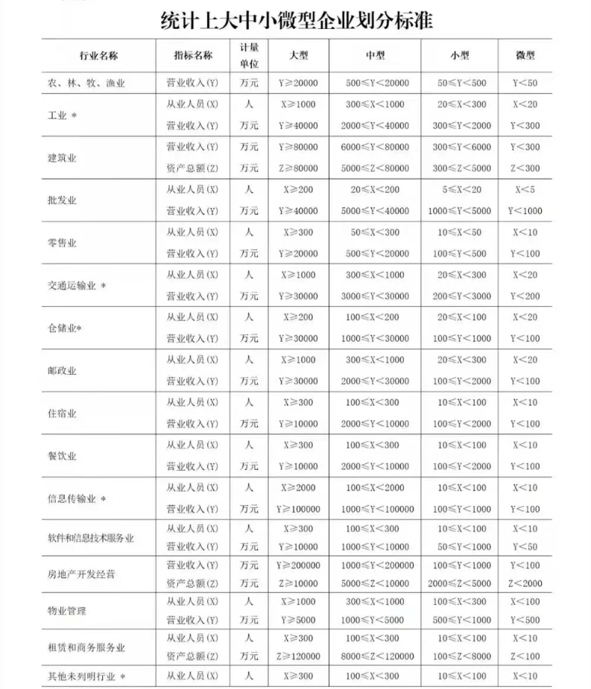

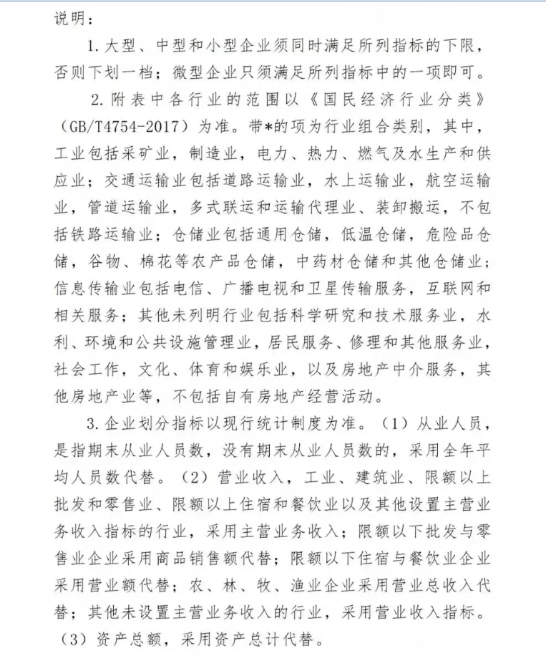

六、残疾人福利性单位声明函
（非残疾人福利性单位询价，请删去“残疾人福利性单位声明函”）
本单位郑重声明，根据《财政部 民政部 中国残疾人联合会关于促进残疾人就业政府采购政策的通知》（财库〔2017〕141号）的规定，本单位为符合条件的残疾人福利性单位，且本单位参加 单位的 项目采购活动提供本单位制造的货物（由本单位承担工程/提供服务），或者提供其他残疾人福利性单位制造的货物（不包括使用非残疾人福利性单位注册商标的货物）。
本单位对上述声明的真实性负责。如有虚假，将依法承担相应责任。

供应商名称（盖章）：
日 期：

七、诚信履约承诺函

致：采购人
如我单位被确定为本项目成交供应商，我单位承诺在合同签订及履约过程中将严格执行《中华人民共和国政府采购法》、《中华人民共和国政府采购法实施条例》及本项目采购文件中关于合同签订及履约的相关规定，不出现以下情形：
（1）中标或者成交后无正当理由拒不与采购人签订政府采购合同；
（2）未按照采购文件确定的事项签订政府采购合同；
（3）将政府采购合同转包；
（4）提供假冒伪劣产品；
（5）擅自变更、中止或者终止政府采购合同。
本单位知悉如出现上述情形，若发生相关情况，自愿接受依法依规处理。

供应商名称（盖章）：
日 期：

八、其他相关证明材料
提供符合询价邀请、采购需求及评审方法规定的相关证明文件（包括但不限于以下内容）。

属于监狱企业的证明文件
（提供由省级以上监狱管理局、戒毒管理局(含新疆生产建设兵团)出具的属于监狱企业的证明文件）

节能产品认证证书
（提供国家确定的认证机构出具的、处于有效期之内的产品认证证书）

环境标志产品认证证书
（提供国家确定的认证机构出具的、处于有效期之内的产品认证证书）

采 购 询 价 单
采购人发出询价日期 |  |  | 2024年06月12日 |  |  |  |  |  |  | 供应商报价日期 |  | 2024年 月 日
采购人全称（盖章） |  |  | 江苏省常州监狱工会委员会 |  |  |  |  |  |  | 供应商全称（盖章）
采购人详细地址 |  |  | 江苏常州溧阳竹箦煤矿 |  |  |  |  |  |  | 供应商详细地址
经办人 | 蒋主任 |  | 电话、传真 |  |  | 13814760386 |  |  |  | 联系人 |  | 联系电话
品名 |  | 品牌、规格、型号 |  |  | 服务期限 |  | 交货地点 | 数量 |  | 单份结算基础金额 | 单份优惠金额（返还点） | 单份总共可消费金额（单份结算基础金额+单份优惠金额） |  | 服务是 否满足 | 服务  期限 | 服务  承诺
常州监狱工会委员会会员结婚生育慰问商品采购项目 |  | 采购食品（乳制品、营养冲调类）、床上用品。 |  |  | 1年 |  | 常州监狱工会 | 按实际发生计算 |  | 1000元 | 元 | 元
具体要求 |  | 详见询价文件 |  |  |  |  |  |  |  | 单份总计可消费金额：人民币（大写）  ￥
要求供应商报价截止日期 |  |  |  | 2024年06月19日16时前 |  |  |  |  |  | 备注 | 每年按实际发生金额结算.
1、报价为含货物、运费、税费等一切费用；
2、询价单必须加盖单位公章，法人代表或被授权人签字，否则视为无效报价；
3. 1.按照单份优惠金额（返还点）由高至低进行评审排序。

          - 履约保证金退还申请
          - 采购人:
          - 我单位成交了贵单位组织实施的采购编号为 的 (项目名称)。目前，我单位已按采购文件规定履行完相关义务，符合保证金退还的条件，现向你单位申请退还我单位交纳的本项目履约保证金。
          - 采购人确认:(公章) 申请单位:(公章)
          - 联系人: 联系人:
          - 联系电话: 联系电话:
          - 时间: 开户行及账号:

第七章 政府采购供应商询问函和质疑函范本

询问函范本
（如为对采购文件或采购程序的询问或疑问，请按询问函范本或电子交易系统中网上询问格式附件进行提交）
致：采购人
我单位拟参与 (项目名称、编号)的采购活动，现有以下内容(或条款)存在疑问(或无法理解)，特提出询问。

一、(事项一)
1、(内容或条款)
2、(说明疑问或无法理解原因)
3、(建议)

二、(事项二)
...
随附相关证明材料如下：
联 系 人：
联系电话：
日 期：

质疑函范本

一、质疑供应商基本信息
质疑供应商：
地址： 邮编：
联系人： 联系电话：
授权代表：
联系电话：
地址： 邮编：

二、质疑项目基本情况
质疑项目的名称：
质疑项目的编号： 包号：
采购人名称：
采购文件获取日期：

三、质疑事项具体内容
质疑事项1：
事实依据：

法律依据：

质疑事项2
……

四、与质疑事项相关的质疑请求
请求：
签字(签章)： 公章：
日期：

质疑函制作说明：
1.供应商提出质疑时，应提交质疑函和必要的证明材料。
2.质疑供应商若委托代理人进行质疑的，质疑函应按要求列明“授权代表”的有关内容，并在附件中提交由质疑供应商签署的授权委托书。授权委托书应载明代理人的姓名或者名称、代理事项、具体权限、期限和相关事项。
3.质疑供应商若对项目的某一分包进行质疑，质疑函中应列明具体分包号。
4.质疑函的质疑事项应具体、明确，并有必要的事实依据和法律依据。
5.质疑函的质疑请求应与质疑事项相关。
6.质疑供应商为自然人的，质疑函应由本人签字；质疑供应商为法人或者其他组织的，质疑函应由法定代表人、主要负责人，或者其授权代表签字或者盖章，并加盖公章。

